Муниципальное бюджетное образовательное учреждение дополнительного образования «Актюбинская детская школа искусств»

Экскурсия в школьный музей
«Народные промыслы России. Актюба уенчыгы»

автор составитель:
Бабаджанова Гулнора Ахметбаевна
Преподаватель по специальности фортепиано
Высшей квалификационной категории

2020 г.
Экскурсия в школьный музей
Тема: «Актюбинский сувенир» - средство знакомства с татарской музыкой
Цель экскурсии: Углубленное изучение школьной программы, эстетическое развитие, воспитание патриотизма, расширение кругозора учащихся.
Задачи экскурсии:
Образовательные: расширение представлений о татарском традиционном искусстве; обогащение зрительного, музыкально-слухового опыта учащихся.
Развивающие: развитие умения работать с различными источниками и умение сделать анализ полученной информации.
Воспитательные: формирование интереса и любви к родному краю.
Место проведения: школьный музей МБОУДО «Актюбинская ДШИ» народный промысел «Актюбинский сувенир»
Участники: учащиеся 3,4,5 классов и их родители.
Тема экскурсии актуальна и соответствует плану учебных занятий. В нашем случае татарская музыкальная литература – знакомство с жанрами татарской традиционной музыки.
I.Введение.
Школьный музей «Народные промыслы России» был основан в 1993году. В его экспозицию входят изделия из Гжели, Хохломы, Жостово, Мстера и др. Целый зал музея посвящен народному промыслу «Актюбинский сувенир», где представлено более 500 оригинальных сюжетных композиций. Основоположником этой глиняной игрушки стала директор школы Ильсияр Фаиловна Салахова.
II. Основная часть.
Актюбинская игрушка - это «живые картинки» традиций татарского народа, сохранившиеся легенды, сказки, песни и танцы, декоративные украшения и костюмы, предметы домашнего быта.
Всем известный праздник «Сабан туй» («Праздник плуга»), с его веселыми, задорными, шумными, увлекательными играми.
Звучит фрагмент симфонии Н. Жиганова «Сабан туй» «Праздник плуга».
Экспонат 1.
Бүген бәйрәм, зур бәйрәм.
Күңелле Сабан туйлары,
Матур җырлар җырлый-җырлый
Уйныйбыз әйлән-бәйлән.
Сегодня праздник, большой праздник.
Веселый праздник плуга,
С красивыми песнями и танцами
Водим хороводы.
Экспонат 2.
«Джин, разбойник или призрак этот скрюченный герой?
До чего он безобразен, поневоле страх берет!»
Звучит фрагмент из балета «Шурале» («Леший») Ф. Яруллина.
Узнаете героя этой народной сказки? Правильно – это Шурале (Леший). Какими способностями обладал этот коварный, но глупый герой?
Предполагаемый ответ: Шурале – лесное чудище с длинными пальцами, способный защекотать человека до смерти.
А игрушка соответствует образу? А вы его как хотели бы изобразить, будь у вас возможность слепить ее из глины?
Экспонат 3.
С детства всем известна и эта сказка – «Су анасы» («Водяная»). Расскажите, о чем эта сказка. Какова ее мораль?
Предполагаемые ответы: Героиня сказки мифологический персонаж - Водяная, Мальчик ворует у нее расческу, за это она его пугает. В ней раскрывается человеческий порок – воровство. Мораль – нельзя никогда брать чужую вещь.
Стоит отметить, что эти сказки любили и татарские композиторы. Фаридом Яруллиным написан балет «Шурале» («Леший»), Энвером Бакировым – «Су анасы» («Водяная»). А симфонию «Сабан туй» («Праздник плуга») создал выдающийся композитор Назиб Жиганов.
В музее, можно увидеть какими были старинные костюмы, предметы домашнего быта, но труднее представить, какой была древне-татарская музыка.
Экспонат 4.
Здесь изображены две птицы – два брата-близнеца, которые за непослушание были прокляты своей матерью и превратились в птиц. Звучит фрагмент баита «Сак – Сок».
Дети, не озоруйте, маме не перечьте,
Будьте людьми и оставайтесь людьми.
Тому, с чьими детьми случилось несчастье,
И кто долго бродил неприкаянным.
Пусть прочитает тот, у кого видят глаза в качестве поучения.
Эту легенду в народе сказывают, используя разные варианты стихов и разные напевы. Жанр называется – баит. Традиция чтения стихов нараспев живет в татарской культуре с давних времен. С помощью мелодии сказывались баиты, читаются мунаджаты, напеваются такмаки.

Экспонат5.
Традиция чтения Корана занимает важное место в жизни татар-мусульман. Для них существуют особые напевы.
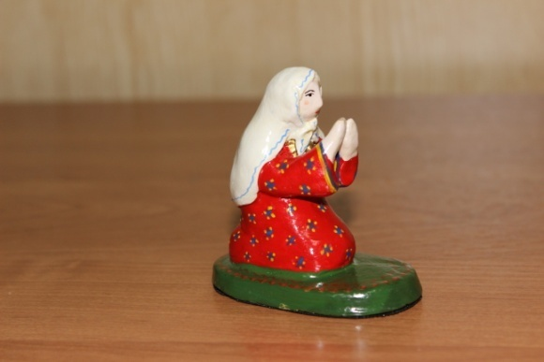

Экспонат 6.
Как называется русская народная шуточная песня? Правильно – частушка. Такмак – это та же частушка. Это жанр напевного исполнения стихов, связанных с движением. С помощью одного и того же напева можно исполнять разные тексты. У них несложные мелодии, четкий ритм, двухдольный размер такта. «Апипа» (имя девушки») и «Аниса» (имя девушки) - самые популярные такмаки (частушки). Многие татарские композиторы обращались к ним. (Л.Батыркаева, Р.Ахметшин, Ю.Виноградов, А.Ключарёв)

III. Заключение.
Традиции своего родного края надо знать, ведь в них отражается душа народа, его история и современная жизнь. В них жизненная мудрость.
Небольшая викторина – вопросы на повторение.
Музыкально – поэтический жанр мунаджат означает:
а) рассказ повествование о каких-либо событиях; б) монолог размышление;
в) напев, сопровождающий игры и пляски.К какому жанру относятся песни «Апипа» и «Аниса»?
а) мунаджаты; б) баиты; в) такмаки; г) короткие песни.
Кем написан балет «Шурале» («Леший»)?
а) Ф.Яруллин; б) Н.Жиганов; в) А.Ключарев
К какому жанру относится произведение Э.Бакирова «Су анасы» («Водяная»)?
а) опера; б) балет; в) симфония

Информационные источники:
1.Дулат – Алеев В.Р. Татарская музыкальная литература: учеб. для муз.училищ и дет.муз. школ. - Казань 2007. - 492 с.
2.Фонохрестоматия по татарской музыкальной литературе для детских
музыкальных школ.

